Programmeer je borduurwerk

Wat gaan we doen? Borduren! Dit zijn de stappen
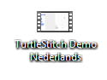
- Staat er nog iets open van de vorige gebruiker? Klik dan rechtsboven
- Eerst kijken naar het filmpje op de computer

- Dan TurtleStitch openen
- Borduurpatroon ontwerpen met TurtleStitch
- Laten controleren door een begeleider
- De begeleider zet het op een USB stick
- Ga met de USB stick naar de plek met de borduurmachines
- Kies een kleur vilt en kies de borduurmachine met de kleur garen die je wilt
- Laat het borduren
- Tevreden? Neem het mee naar huis. Niet tevreden of wil je nog meer? Ga met de USB stick terug naar een vrije computer en pas het ontwerp aan. Vraag een begeleider om hulp bij het aanpassen.
Volg de instructies op de volgende pagina’s om te leren hoe het werkt.
- Het is verstandig de opdrachten te doen. Maar je mag ook zelf iets verzinnen. Of allebei.
- Kijk voor inspiratie eventueel naar de geborduurde voorbeelden. En bedenk dan goed hoe die gemaakt zijn. Teken eventueel op papier wat je maken wilt.
Maar:
- Gebruik geen kleuren in je ontwerp. De kleur garen kies je door straks de juiste borduurmachine te kiezen.

- Meer kleuren in een enkel ontwerp kunnen we vandaag niet doen.
- Begin met reset bovenop de stapel blokken
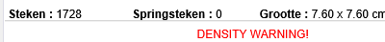
- Zorg ervoor altijd een steek te kiezen, bijvoorbeeld:
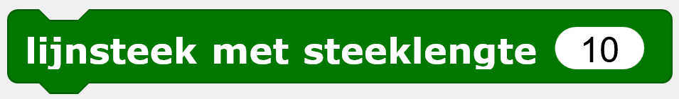 of
De eenheid is 0,2 mm
Dus dit zijn steken van 2 mm
- Liefst minder dan 5000 steken
- Vermijd springsteken zoveel mogelijk (soms kan het niet anders)
- Geen Density Warning
- Niet groter dan 10 x 10 cm

Wat je op het scherm ziet
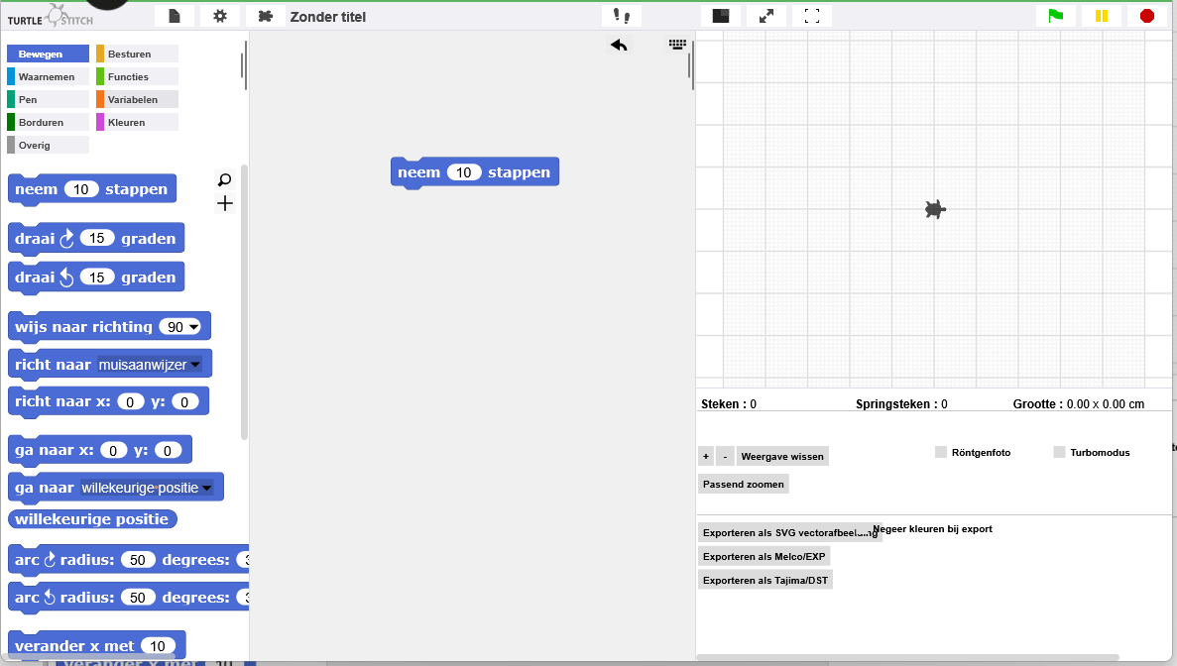
Dit is het palet bewegen
4. Klik op de (stapel) blokken in het codeveld om de schildpad over het podium te laten lopen.
2. Sleep een blok uit het palet naar het codeveld.
3. Sleep een volgend blok uit het palet en klik het vast aan het vorige blok.
Dit heet het codeveld
- Hier kun je een palet met blokken kiezen, bij voorbeeld Bewegen
Dit is de schildpad (de turtle)
Dit heet het speelveld of podium

Hoe groot is het borduurwerk en wat zijn de maten in het programma?
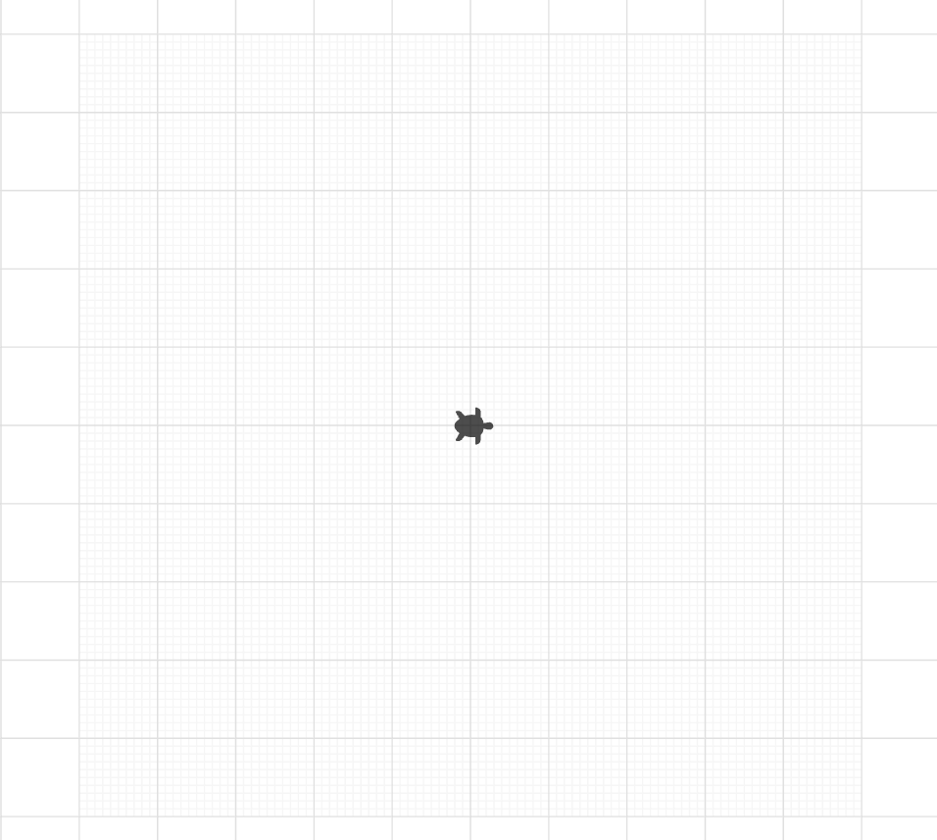
Gele pijl: dit is de richting waarin de schildpad kijkt
In het programma:
X = -250, Y = +250
Op het borduurwerk:
X = -5 cm, Y = +5 cm
Dus: 5 cm links van het midden (X) en
5 cm boven het midden (Y)

In het programma:
X = +250, Y = -250
Op het borduurwerk:
X = +5 cm, Y = -5 cm
Dus 5 cm rechts van het midden (X) en
5 cm onder het midden (Y)
In het programma:
X = 250, Y = +250
Op het borduurwerk:
X = +5 cm, Y = +5 cm
Dus 5 cm rechts van het midden (X) en
5 cm boven het midden (Y)
In het programma:
X = -250, Y = -250
Op het borduurwerk:
X = -5 cm, Y = -5 cm
Dus: 5 cm links van het midden (X) en
5 cm onder het midden (Y)

Y-as
10 cm in het borduurwerk
-90 graden
0 graden
180 graden
10 cm in het borduurwerk
90 graden
Dit is het midden
X = 0, Y = 0
X-as
Elk groot hokje is 1 x 1 cm
Sla regelmatig je werk op
Klik op Bewaar en geef het je eigen naam. Sla het op de computer op in de map Downloads
1
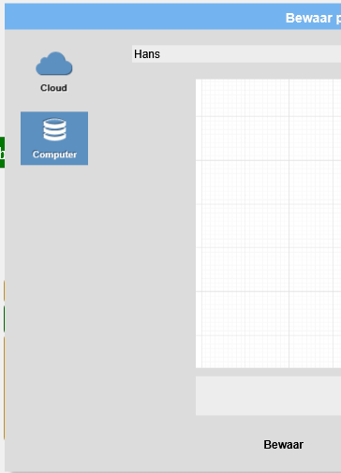
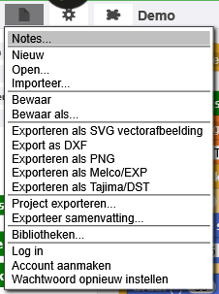
5
4
3
2
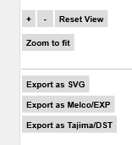
Ben je klaar om te borduren? Laat dan een begeleider je ontwerp controleren. Sla daarna nogmaals op (alleen stap 1 en 2, want de naam en de plek om het op te slaan zijn onthouden). Doe dan stap 6.
Daarna kan de USB stick erin. Het ontwerp gaat vanzelf naar de stick.
6

Opdracht 1: Een Cirkel
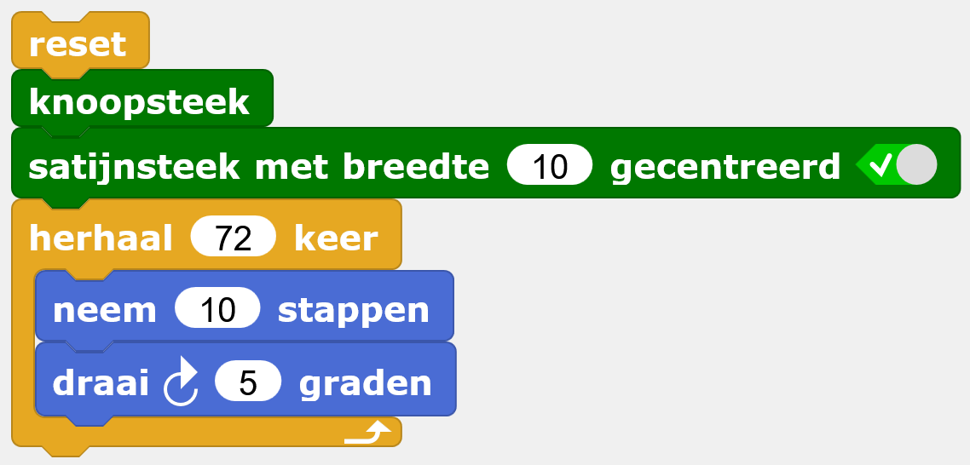 | - Reset maakt alles weg  - Nu is x=0 en y = 0  - Dit is het midden  - Een knoopsteek zorgt dat het borduurwerk goed in elkaar blijft zitten  - We proberen een satijnsteek om te kijken hoe dat eruit ziet  - Herhaal 72 keer  - Neem 10 stappen  - Draai 5 graden | 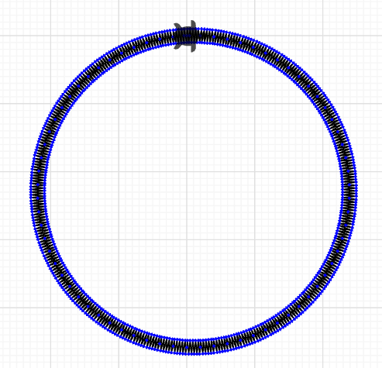

Probeer zelf uit:

- Klik op de stapel blokken om het te laten lopen
- Je kunt in een groot scherm kijken wat de schildpad doet
- Verander de graden
- Verander de stappen
- Verander de herhaling

- En wat doet dit? Probeer maar uit!

Opdracht 2: Een bloem van 5 cirkels (doe eerst opdracht 1)
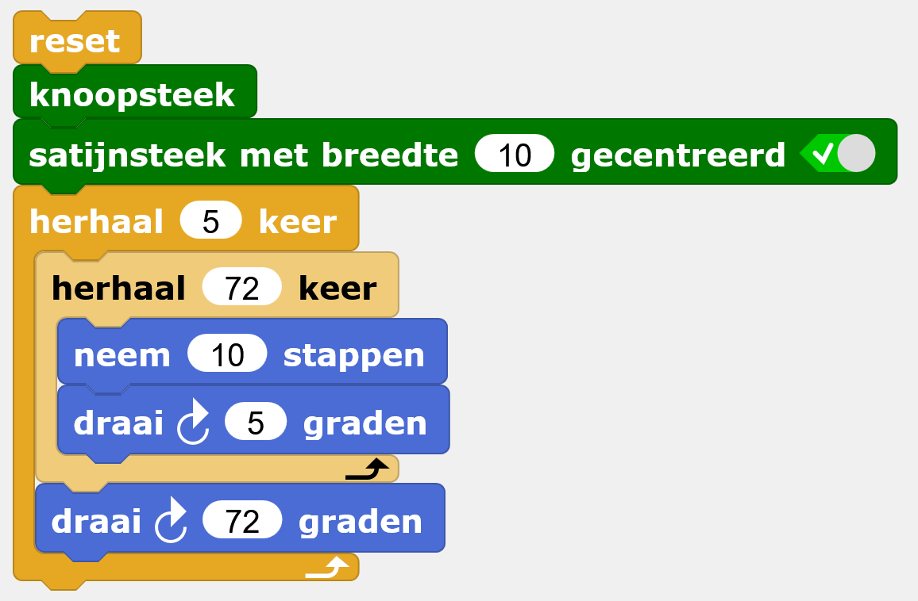  Kijk naar opdracht 1. Wat valt je op? | - We kiezen weer een satijnsteek  - Herhaal 5 keer  - Herhaal 72 keer  - Neem 10 stappen  - Draai 5 graden  - Draai 72 graden | 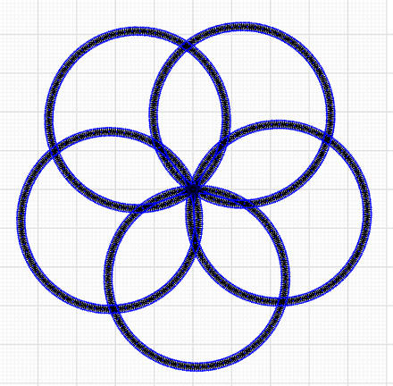
Probeer zelf uit:
- Verander de graden
- Verander de stappen
- Verander de herhaling
Opdracht 3: Een Vierkant
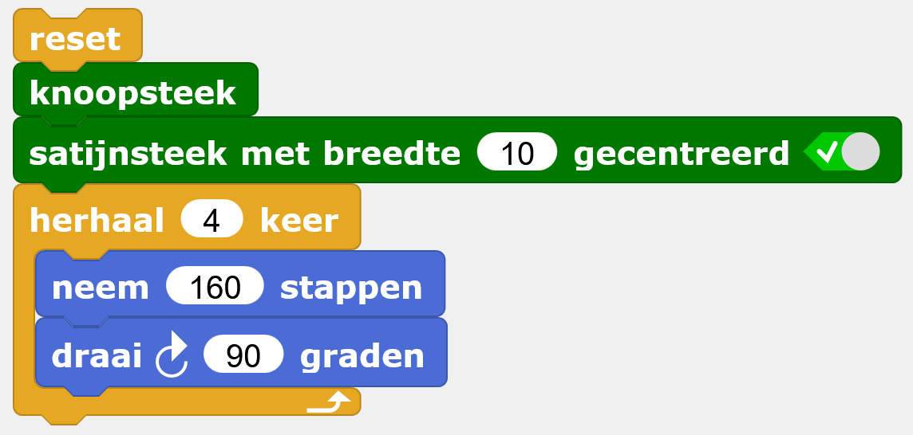 | - Herhaal 4 keer  - Neem 160 stappen  - Draai 90 graden | 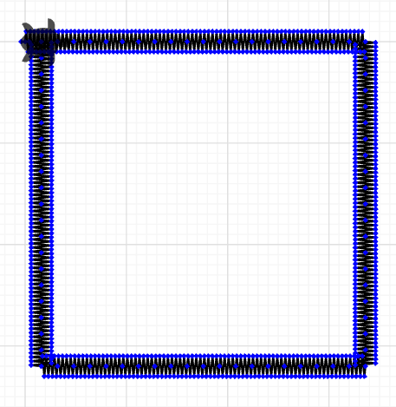
Probeer zelf uit:
- Verander de graden
- Verander de stappen
- Verander de herhaling

Opdracht 4: Een vierkant dat draait (doe eerst opdracht 3)
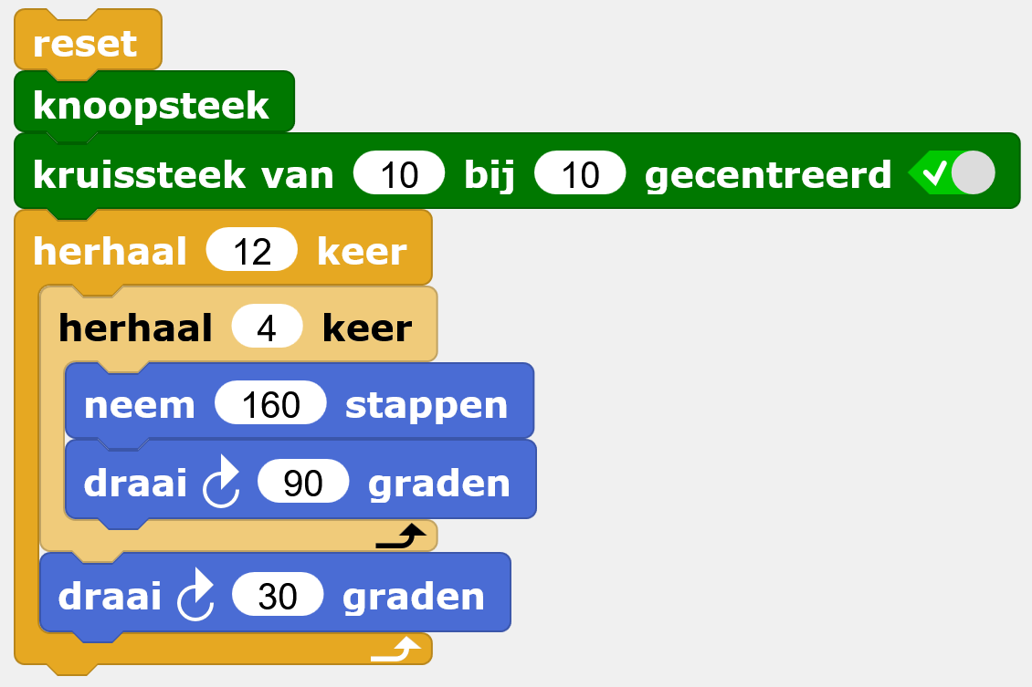  Kijk naar opdracht 3. Wat valt je op? | - Kruissteek 10 x 10  - Herhaal 12 keer  - Herhaal 4 keer  - Neem 160 stappen  - Draai 90 graden  - Draai 30 graden | 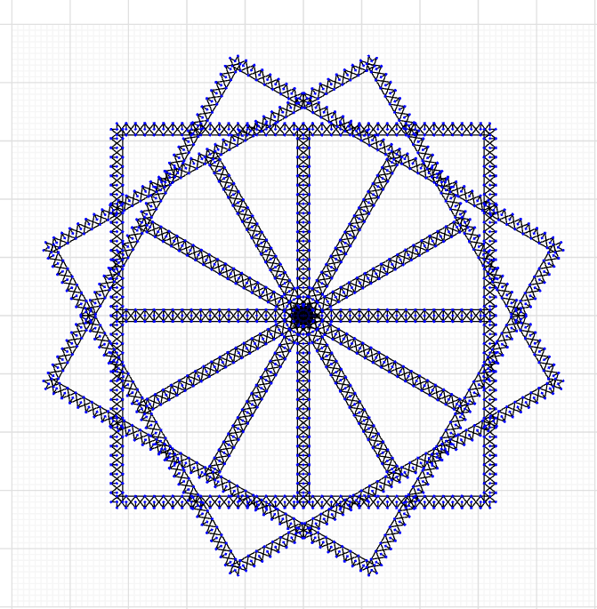

Probeer zelf uit en let steeds op de grootte en het aantal steken:
- Verander de graden en de stappen
- Verander de steek (donkergroene blokken, er zijn er 7)
- Verander de grootte van de steken
Opdracht 5: Een Driehoek
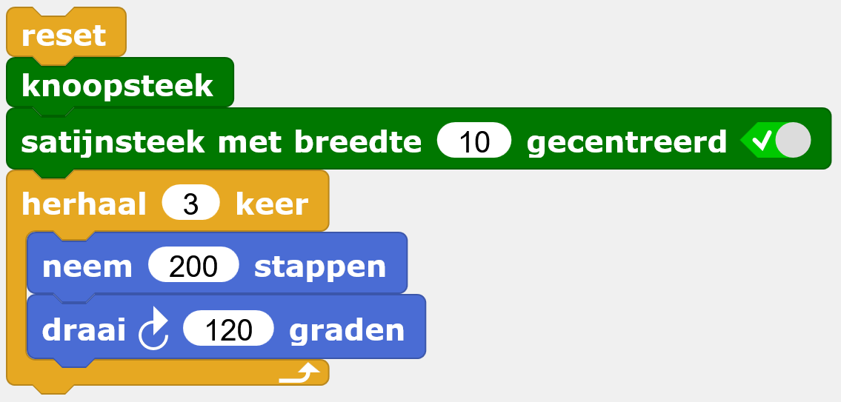  Wat moet er in dit groene blok staan? | - Stel de steek in op type ???  - Herhaal 3 keer  - Neem 200 stappen  - Draai ??? graden | 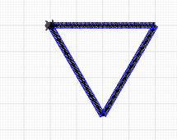

Probeer zelf uit en let steeds op de grootte en het aantal steken:
Bedenk zelf hoeveel graden de schildpad moet draaien!
- Verander de graden
- Verander de stappen
- Verander de herhaling
Opdracht 6: Een draaiende driehoek (doe eerst opdracht 5)
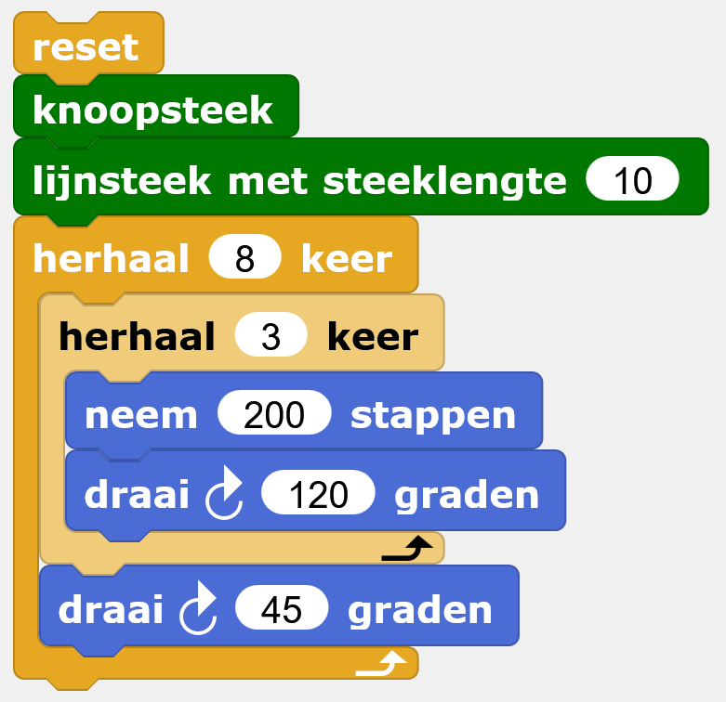 | - Gebruik een lijnsteek met lengte 10. 10 = 10 * 0,2 mm = steken om de 2 mm  - Herhaal 8 keer  - Herhaal 3 keer  - Neem 200 stappen  - Draai 120 graden  - Draai 45 graden | 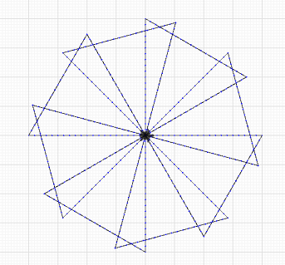

Kijk naar opdracht 5. Wat valt je op?
Probeer zelf uit en let steeds op de grootte en het aantal steken:
- Verander de steek
- Verander de herhaling
- Verander de 120 graden en 45 graden
Opdracht 7: Teksten
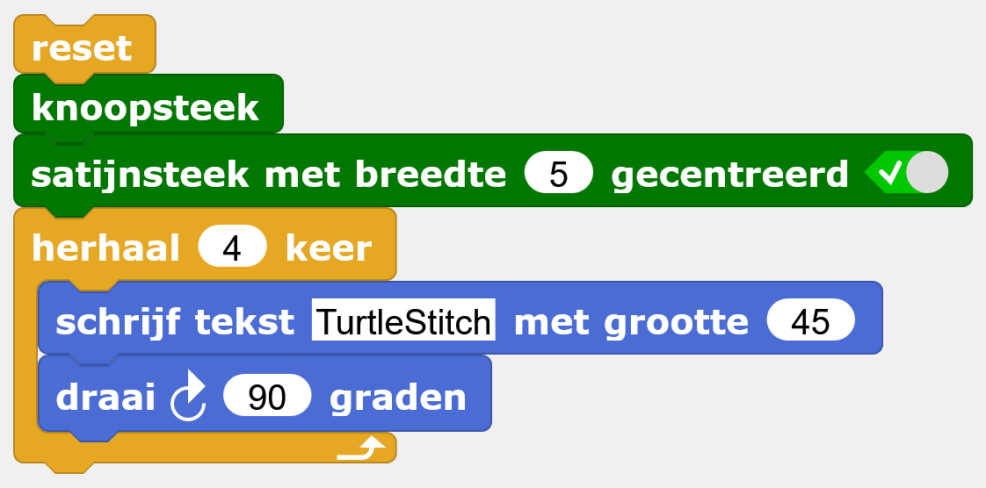 | - We kiezen een wat smallere satijnsteek (5 * 0,2 = 1 mm)  - Herhaal 4 keer  - Schrijf tekst  - Met grootte 45 = 45 * 0,2 mm =  9 mm  - Draai 90 graden | 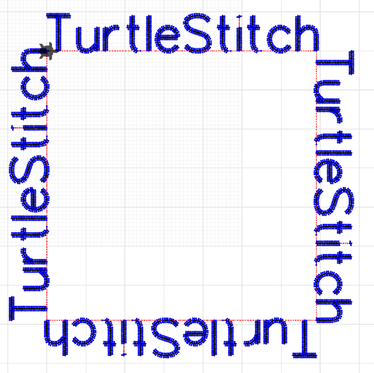

Probeer zelf uit en let steeds op de grootte en het aantal steken:
- Verander de steek
- Verander de tekst
- Verander de grootte van de tekst
- Verander de graden
Merk op dat het borduurwerk gedeeltelijk buiten het grijze deel van het podium valt. Dat is geen probleem zolang de afmeting maar binnen 10x10 cm is. De borduurmachine zet het zelf in het midden.
Opdracht 8A: Maak een variabele
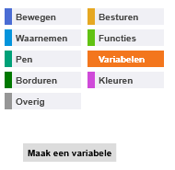  21  11  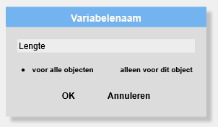  41  31 | - Een variabele is een soort doosje. In dat doosje kan een tekst of een getal worden gestopt.  Hieronder is dat het getal 1.  - Het doosje heeft ook een naam zodat we het doosje kunnen terugvinden.  Hier is die naam Lengte.    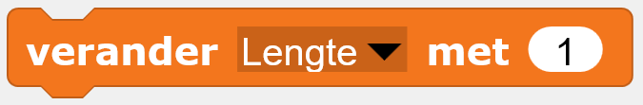  - Wat er in de variabele zit kun je ook veranderen. Hier wordt er één bij opgeteld:  - En je kunt de variabele gebruiken, b.v.  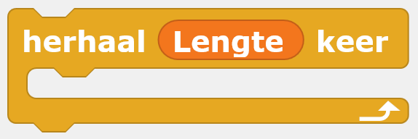

Opdracht 8B: Spiraal (doe eerst opdracht 8A)
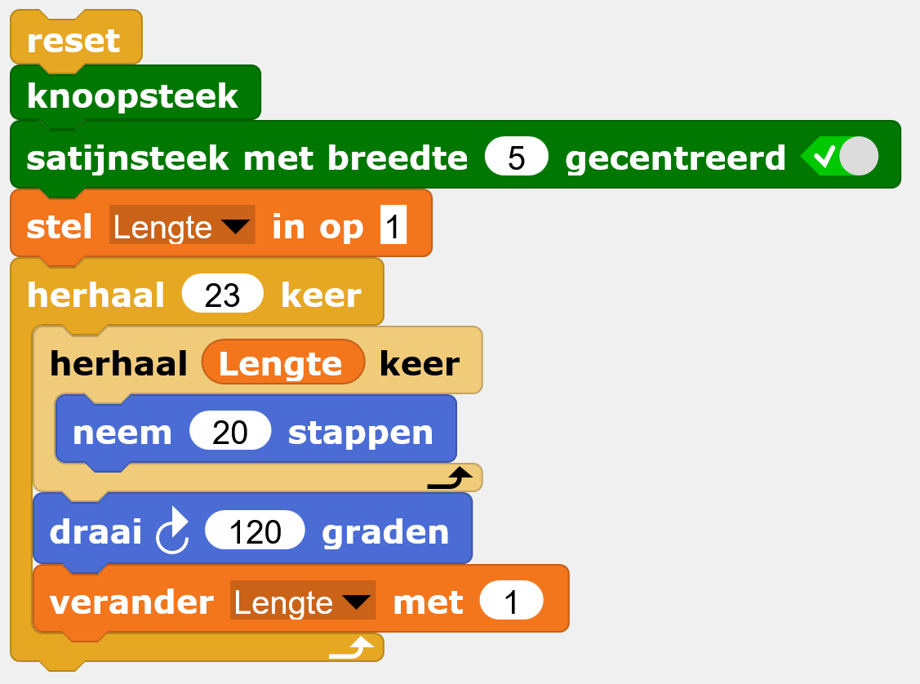 | - Begin met een knoopsteek  - Neem een smalle satijnsteek  - Start met Lengte op 1  - Herhaal 23 keer  - Herhaal Lengte keer  - Neem 20 stappen  - Draai 120 graden  - Verander Aantal Steken met 1 | 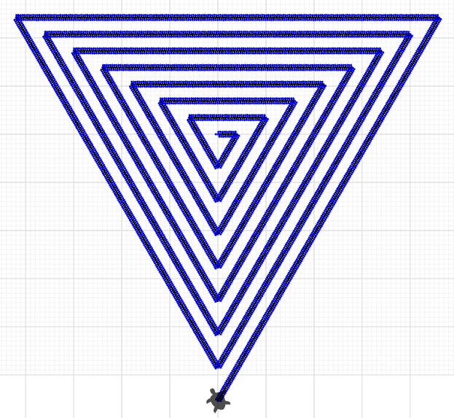

Probeer zelf uit en let steeds op de grootte en het aantal steken:
- Start met maak Aantal Steken = 5
- Verander de draai van 120 graden naar een andere waarde
- Verander de Aantal Steken met 2
Opdracht 9: Wil je je naam bij je borduurwerk zetten?
Maak eerst het venster wat kleiner  Op je bureaublad staat één van deze twee iconen  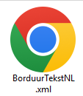    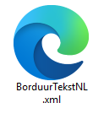 | - Sleep dat icoon naar het codeveld en laat het vallen.  - Er is nu een blok bijgekomen helemaal onderaan bij | 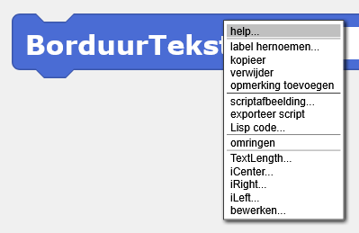  Bekijk eventueel de helptekst (klik met rechter muisknop om dit lijstje te zien)
Probeer zelf uit en let steeds op de grootte en het aantal steken:

- Als je een tekst borduurt dan kun je het beste deze steek gebruiken:
- Wat doet dit blok? Hij schrijft de tekst TurtleStitch met hoogte 40 (40 * 0,2 mm = 8 mm)
- En dat doet het blok op zo’n manier dat het midden van de tekst op deze plek staat: X=0 en Y=-250

- Kun je de tekst ook scheef zetten? Of verticaal? Of op de kop?
Hint: dit blok zou je kunnen gebruiken
- Heb je iets gemaakt dat je wilt laten borduren?
- Roep dan een begeleider erbij om het te laten controleren.
- En om het op een USB stick te zetten.

De volgende pagina’s zijn ingewikkelder, maar als je zin hebt mag je daarmee verder gaan.

Opdracht 10: Maak een eigen blok voor het vierkant
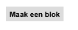  1  Helemaal onderaan bij klik je op  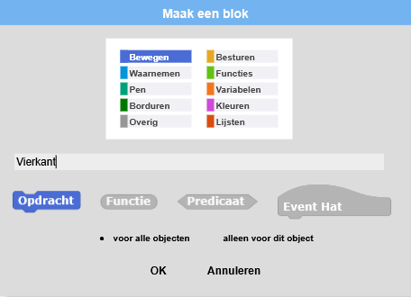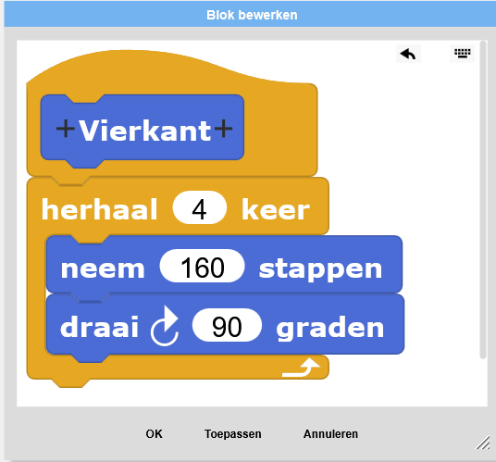  6  4  3  5  2  En in het codeveld zet je:  7  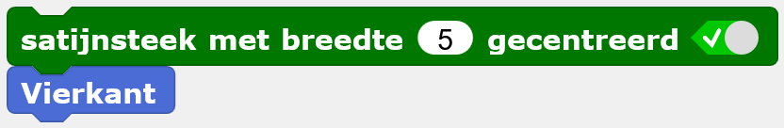 | Als je vaak een vierkant moet tekenen kun je beter je eigen blok maken.  Maak wat hier links staat en test het uit.  Wat krijg je?

Opdracht 11: Zorg dat je de lengte van de zijde kunt opgeven
Klik met je rechtermuisknop op het blok “Vierkant” en kies dan bewerken …  2  3  1  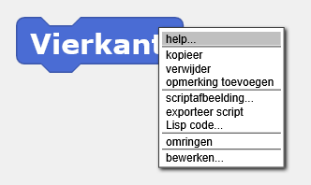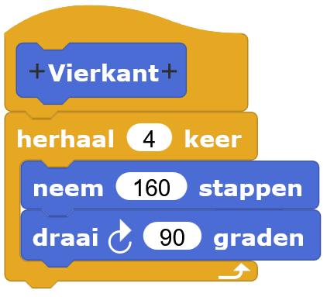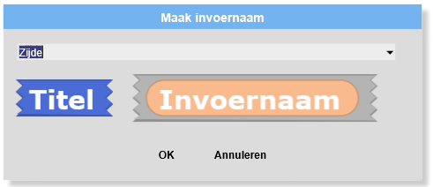  6  5  4  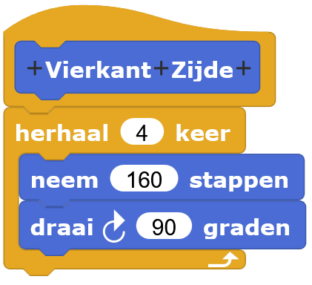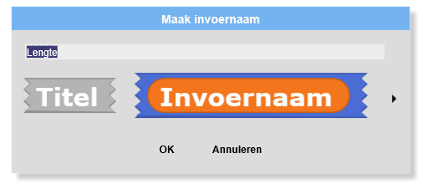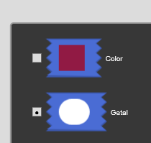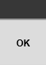  7  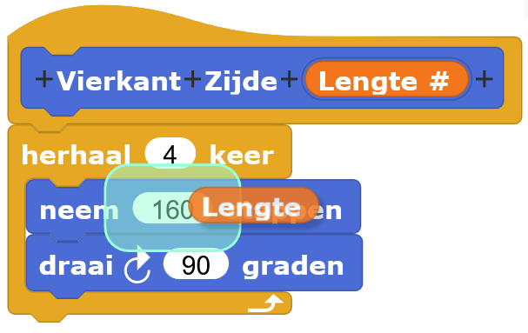  En in het codeveld zet je:  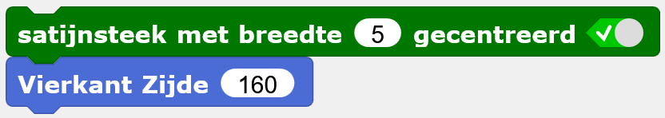  9  8 | Maak wat hiernaast staat en test het uit.  Wat krijg je?  Het woord Zijde is commentaar zodat je weet wat het hokje erna betekent

Opdracht 12: Een Vierkant dat draait (= opdracht 4 op een andere manier)
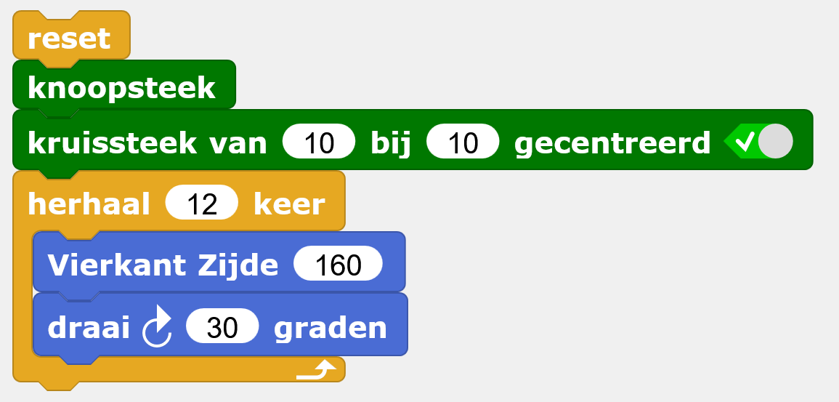 | - Knoopsteek voor de stevigheid  - Kruissteek 10 x 10  - Herhaal 12 keer  - Teken een vierkant met een zijde van 160  - Draai 30 graden | 

Probeer zelf uit en let steeds op de grootte en het aantal steken:
- Verander de graden en de lengte
- Verander de steek (donkergroene blokken, er zijn er 7)
- Verander de grootte van de steken

Opdracht 13: Zo is het Vierkant blok handig
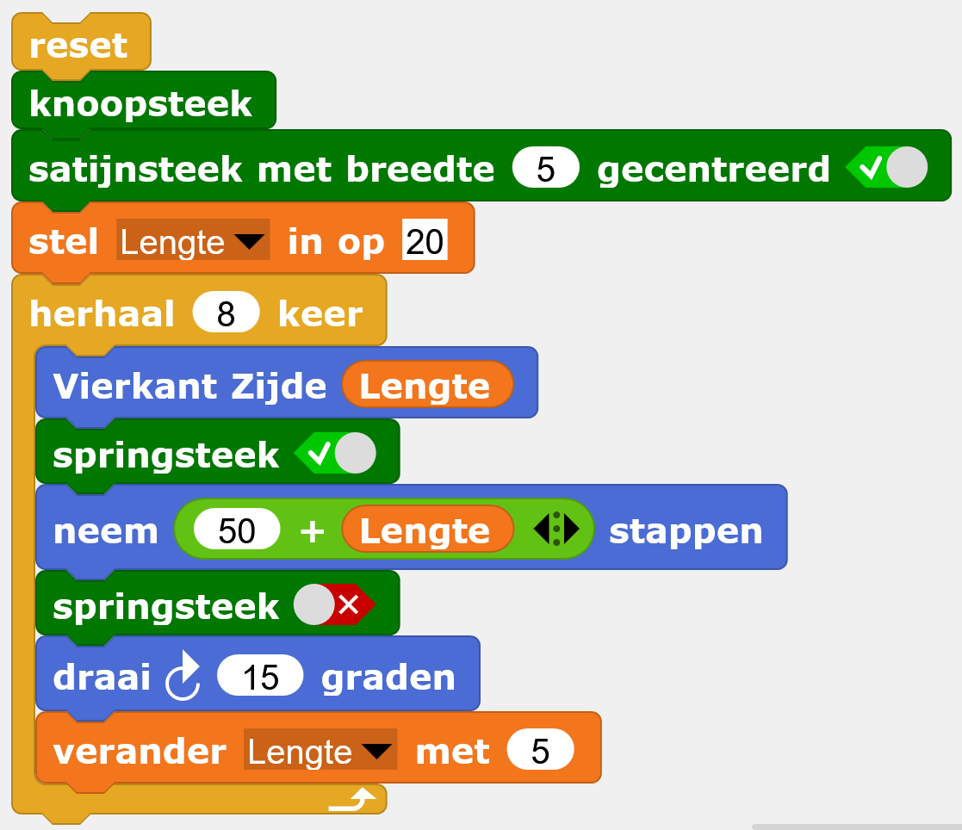 | - Knoopsteek voor de stevigheid  - Satijnsteek, niet te breed  - Maak de lengte van het eerste vierkant 20  - Herhaal 8 keer  - Teken een vierkant met een zijde van eerst 20 en dan steeds meer  - Haal de naald omhoog  - Verplaats 50 + de afmeting van het vierkant  - Laat de naald weer omlaag  - Draai 15 graden  - Maak het volgende vierkant 5 groter | 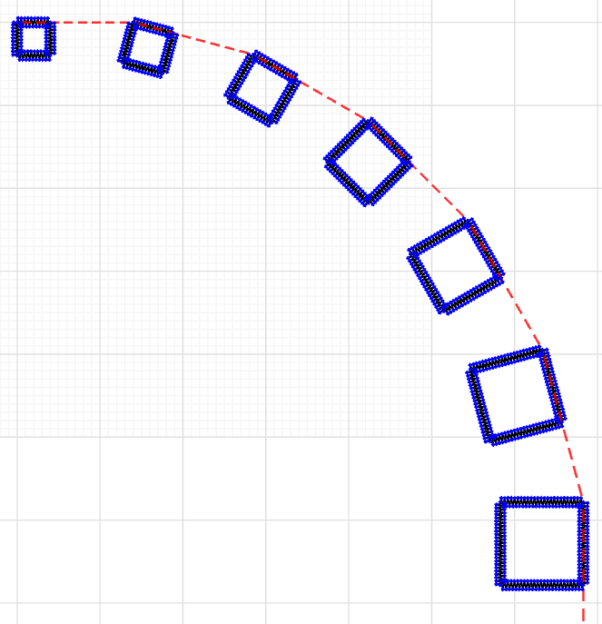

Probeer te snappen hoe het werkt en vraag het aan een begeleider als je het niet snapt.

